Схема
размещения объекта по отношению к улично-дорожной сети

Жилой дом МОБУ СОШ с. Ермекеево Гостиница «Миляштау»

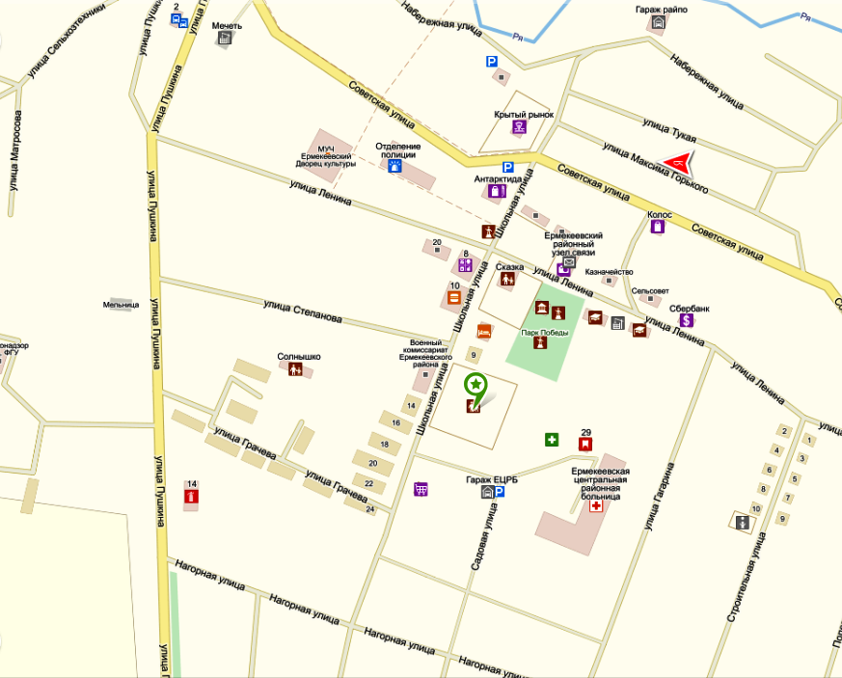
Жилые дома Торговый комплекс «Элит» Аптека

